Отчет о работе спортивно-оздоровительного лагеря
с дневным пребыванием детей «Олимпиец»
МБУ ДО ДЮЦ «Ровесник»
смена «Олимпийская» (05.07. – 25.07.2021 г.)

В период летних каникул на территории МБУ ДО ДЮЦ «Ровесник» на основании приказа Управления образования администрации Вачского муниципального района от 19.05.2021г. №204 «Об организации отдыха, оздоровления и занятости обучающихся в летние каникулы 2020-2021 учебного года» с целью обеспечения полноценного отдыха и оздоровления детей, а так же развития их способностей, с 5-го по 25-е июля была организована работа спортивно-оздоровительного лагеря с дневным пребыванием детей «Олимпиец» по профильной смене «Олимпийская». Всего в период работы смены в лагере отдыхали 25 детей в возрасте от 7 до 15 лет.
Согласно плану-сетке проведения профильной смены «Олимпийская» детей ждала насыщенная развлекательная программа.
Для обеспечения активного отдыха и оздоровления детей каждый лагерный день включал в себя различные физкультурно-оздоровительные мероприятия. Ежедневно в утренние часы ребята делали зарядку, а так же после завтрака проходили учебно-тренировочные занятия по различным видам спорта.
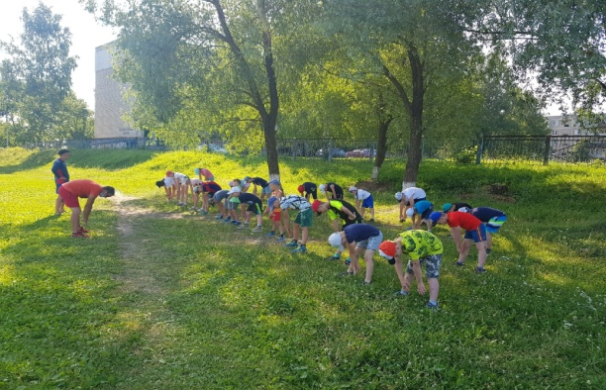Утренняя зарядка «Бодрое утро»
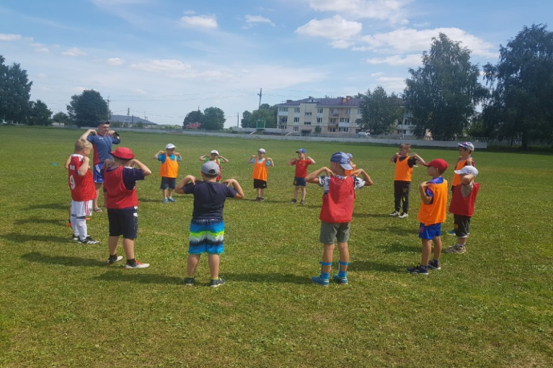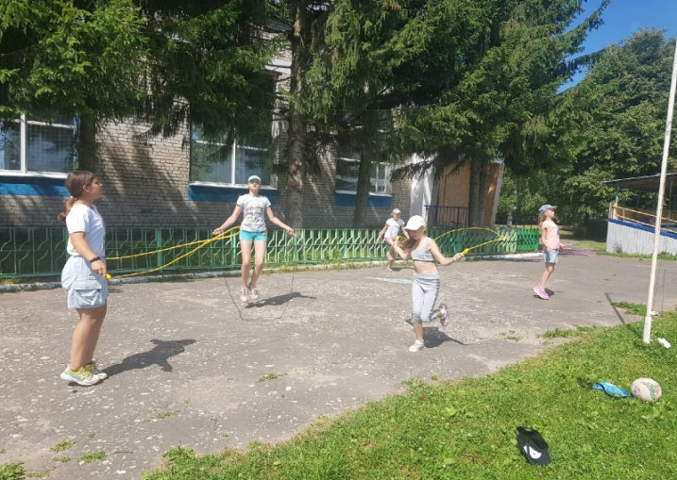
УТЗ по видам спорта
УТЗ по видам спорта «Футбол» и «Волейбол»
Разноплановые физкультурно-спортивные мероприятия стали для детей отличной возможностью продемонстрировать свои личные умения и навыки, а так же развить командные взаимодействия, чувство сплоченности и коллективизма. Такими мероприятиями стали: спортивный праздник « Лето, на старт!», спортивно-игровая программа «Нам вместе весело», соревнования по легкой атлетике, спартакиада по сдачи норм ГТО и, конечно же, малые Олимпийские игры «Звезды XXI века» и многие другие.
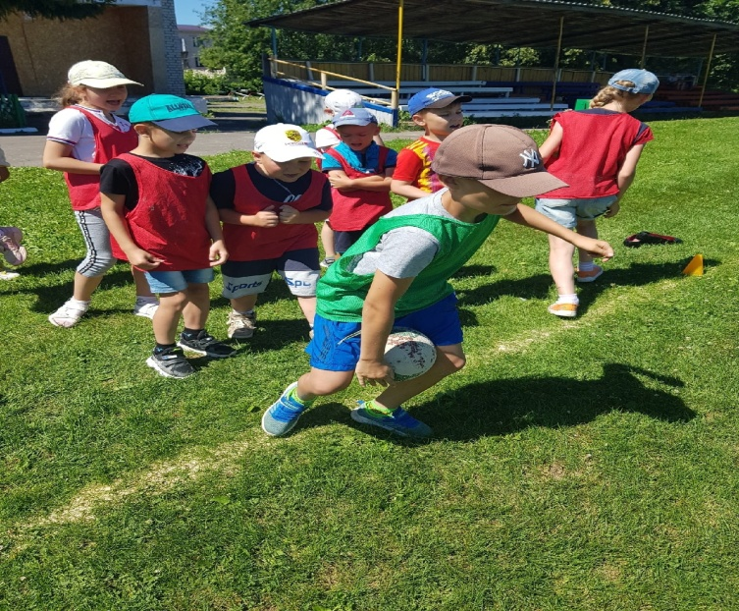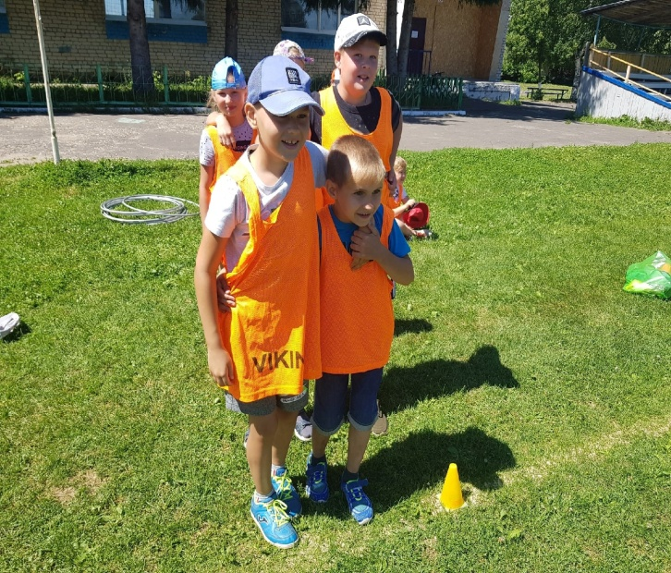
Спортивный праздник «Лето, на старт!»
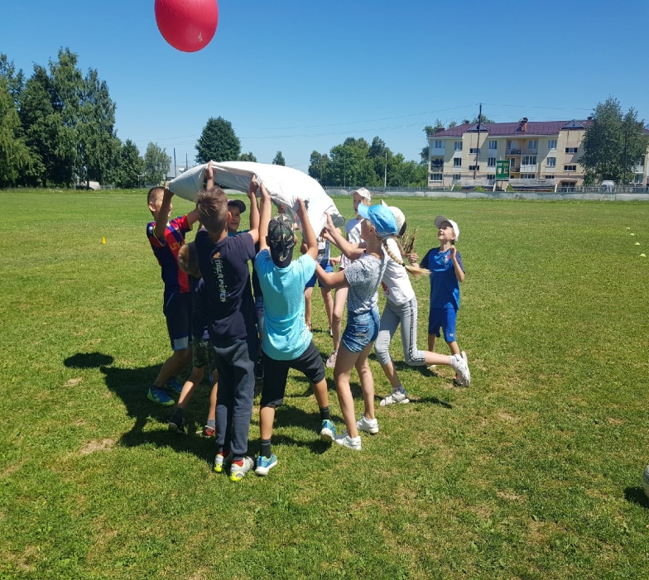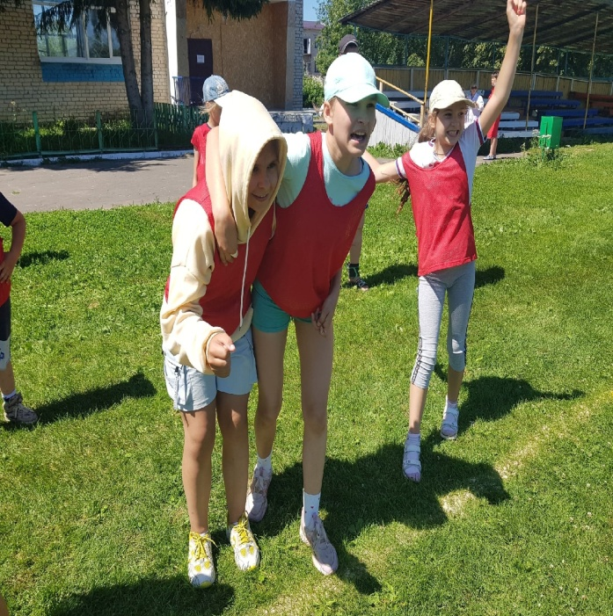
Спортивно-игровая программа «Нам вместе весело»
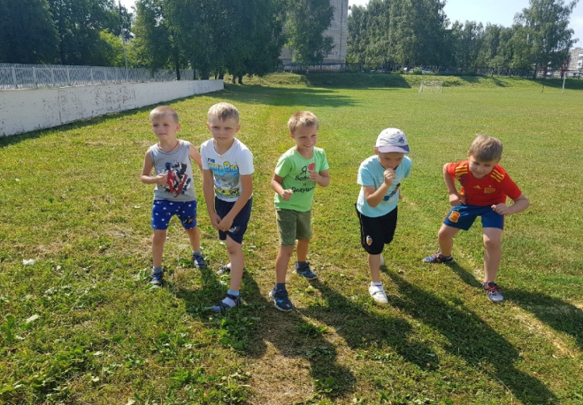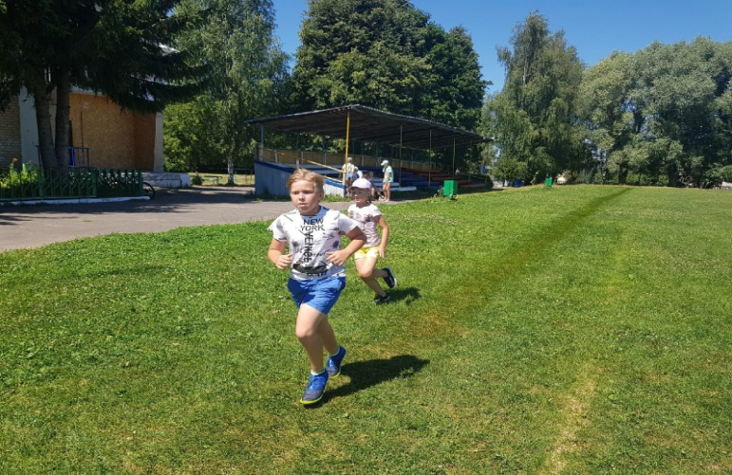
Соревнования по легкой атлетике
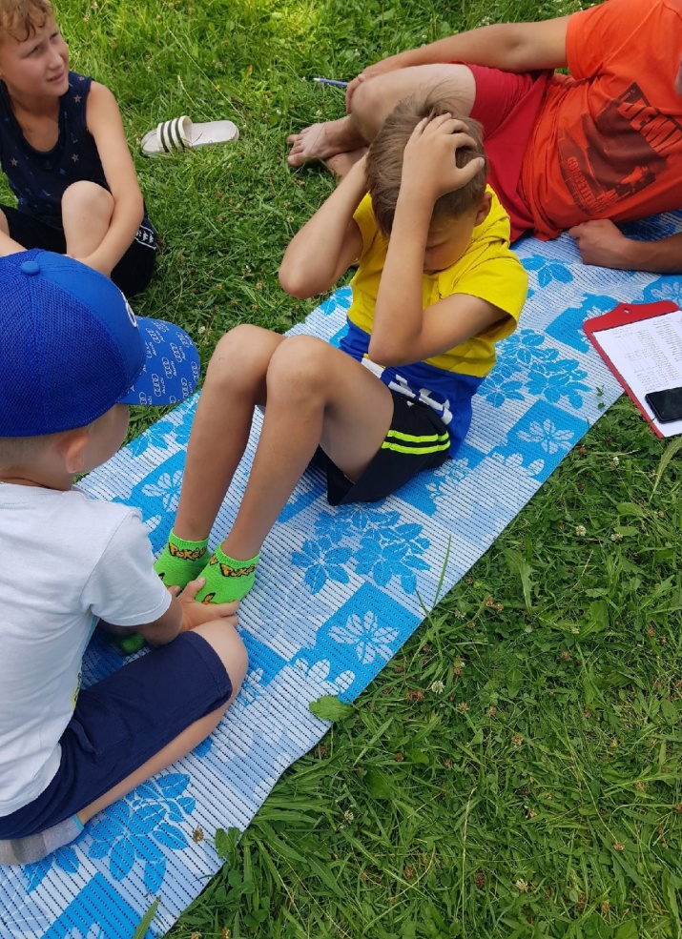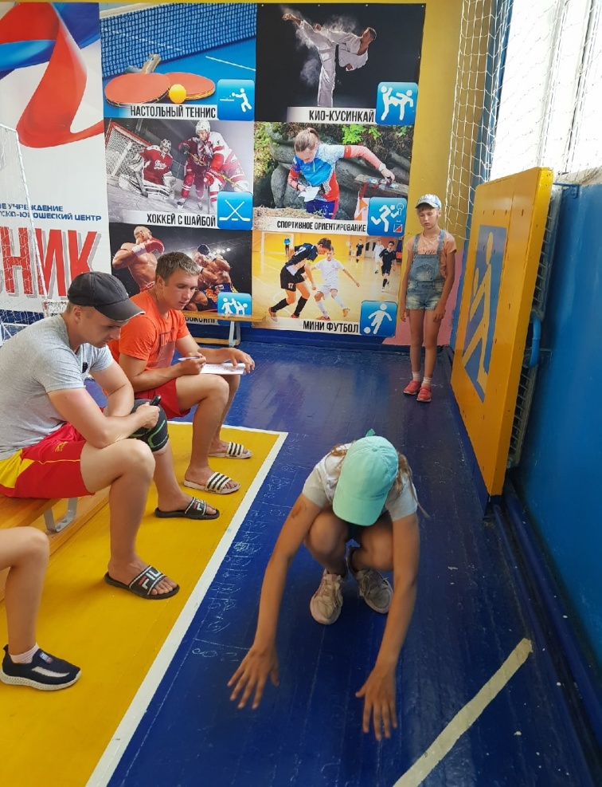
Сдача норм ГТО
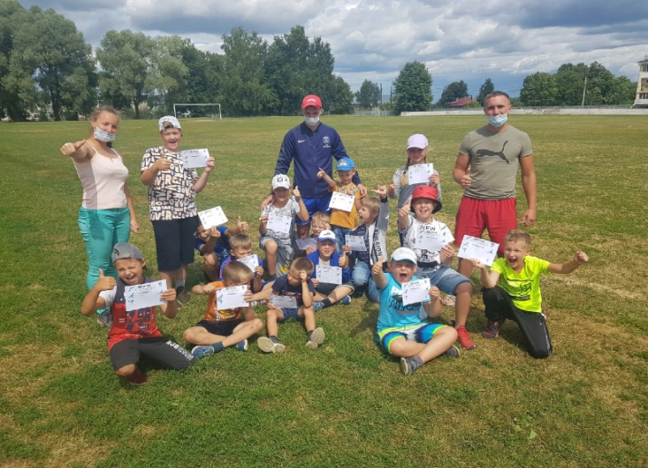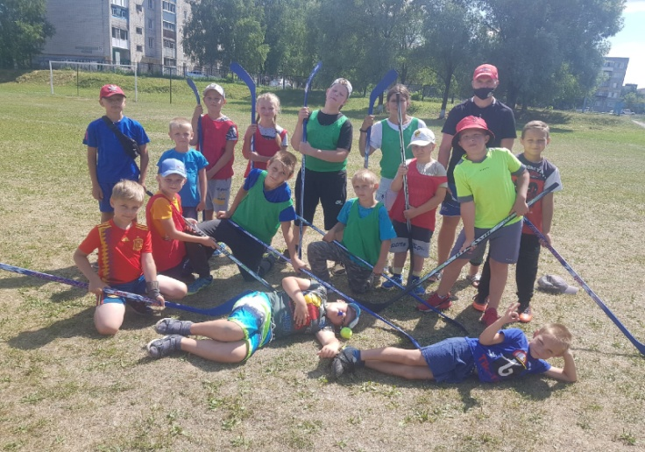
Малые Олимпийские игры «Звезды XXI века»
Очень захватывающей и интересной стала для ребят импровизированная «Полоса препятствий», где все задания нужно было преодолевать сообща и индивидуальное первенство на велосипедах «Безопасное колесо», в котором каждый ребенок продемонстрировал свои умения владения 2-хколесным транспортным средством.
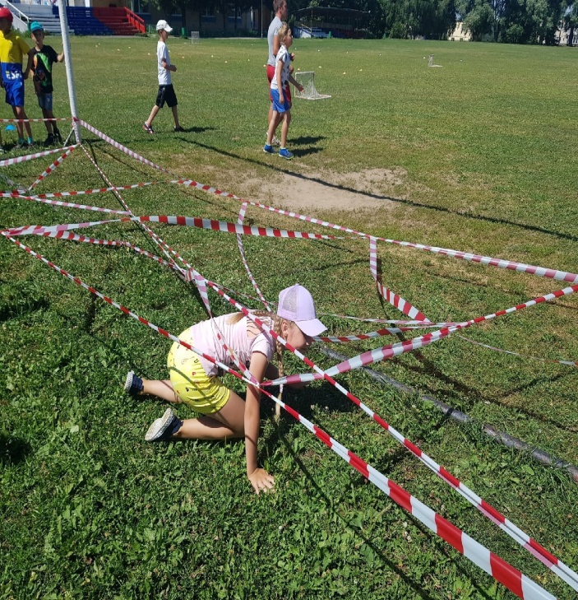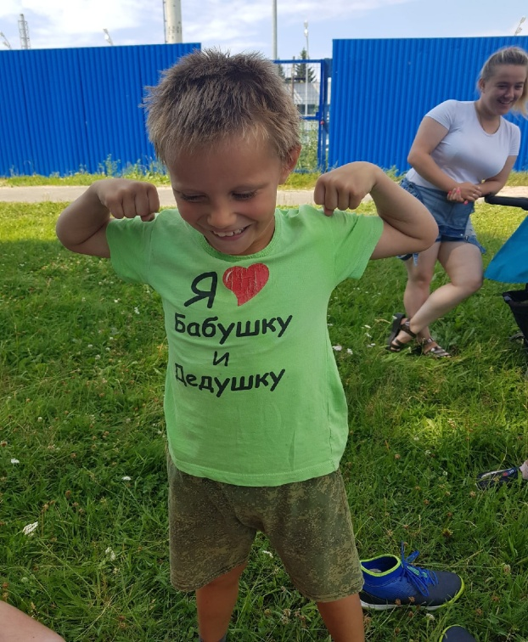
Полоса препятствий
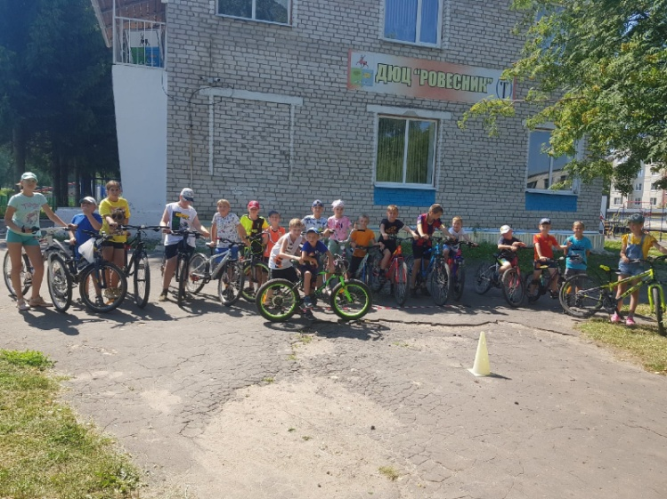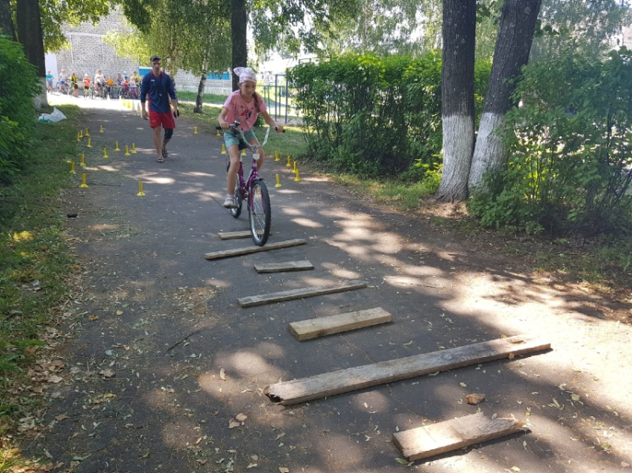
Индивидуальное первенство на велосипедах «Безопасное колесо»

Помимо насыщенной спортивной программы для участников смены «Олимпийская» была запланирована обширная досуговая деятельность, которая затронула различные аспекты развития личности, нравственно-эстетических и общечеловеческих ценностей, бережного отношения к природе. Так в первый день работы лагеря воспитатели вместе с детьми провели экологическую акцию «Экослед», в ходе которой был собран мусор по всей территории «Олимпийца».
Активно с ребятами проводились беседы на темы «Движение по обочине дороги», «Первый космонавт», «ЗОЖ – рецепты красоты и здоровья», «Правила поведения на улице и в столовой», целый блок бесед, посвященный спортивным вопросам и истории Олимпийского движения: «Ценности в жизни и спорте», «Олимпийские игры древности и современности», «Поговорим о занятиях спортом» и многие другие. Отрадно было видеть, что дети активно участвовали в разговоре, высказывали свою точку зрения по поставленным вопросам, предлагали варианты решения.
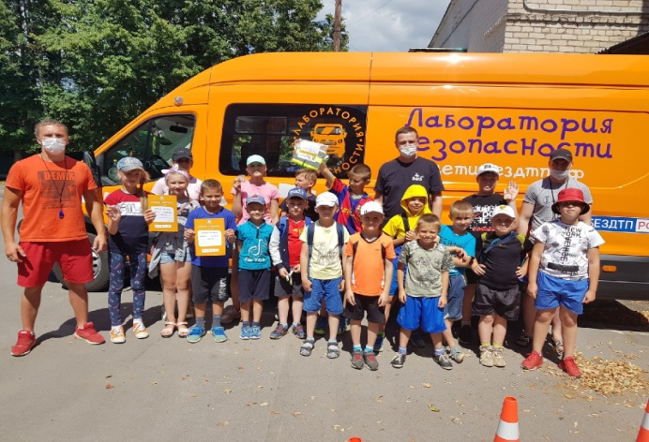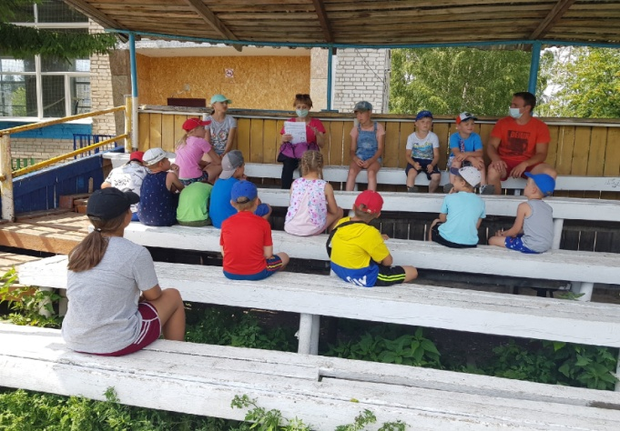
Помимо бесед и викторин, для участников смены были организованы ряд экскурсий, в ходе которых ребята узнавали много нового и интересного.

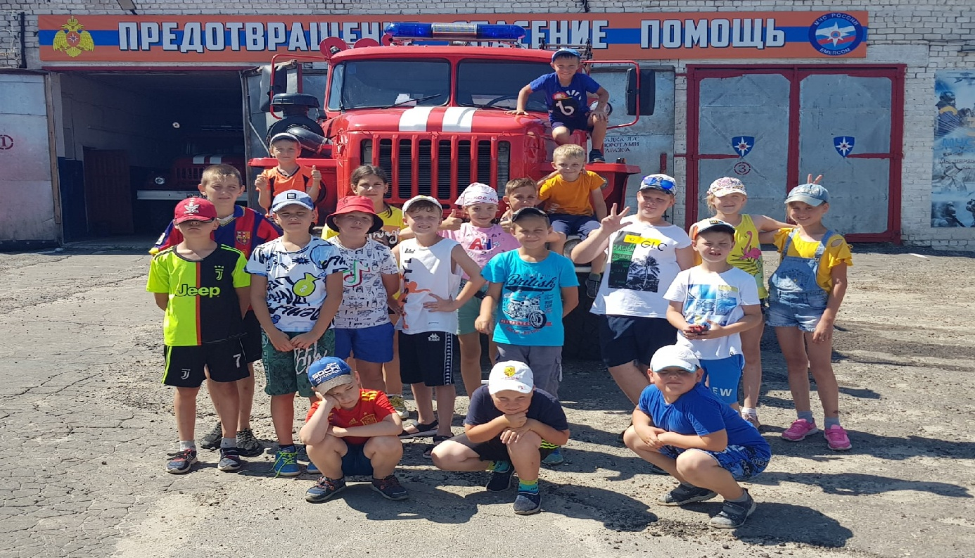
Экскурсия в пожарно-спасательную часть №122 р.п. Вача

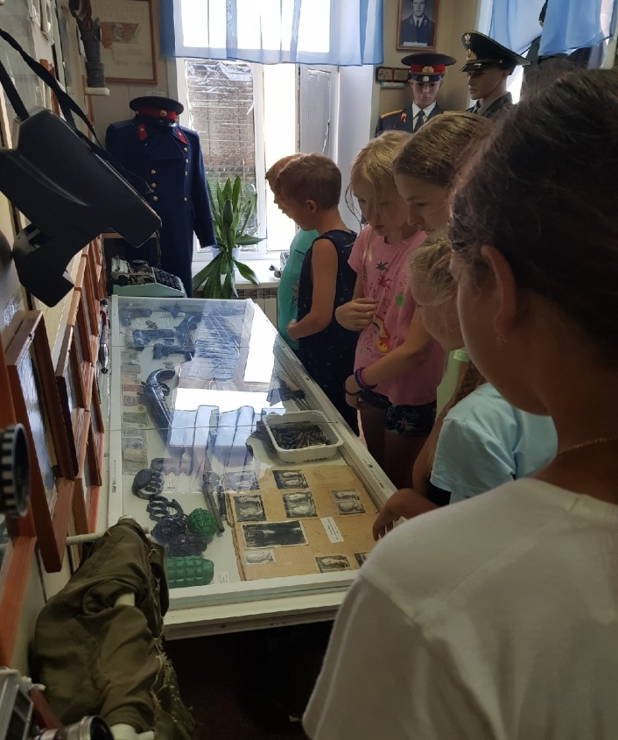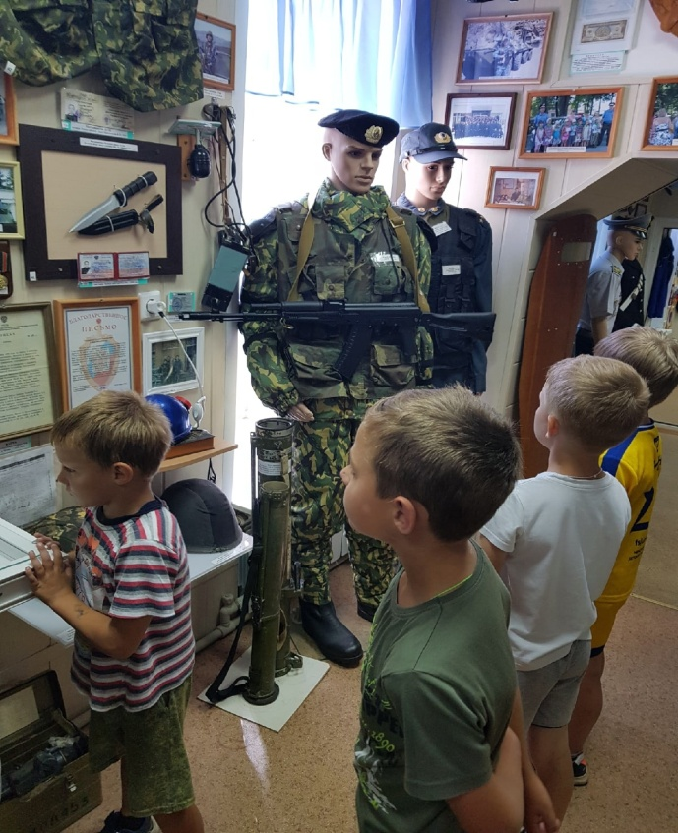
Экскурсия в музей “Истории полиции и милиции Вачского района Нижегородской области” р.п. Вача
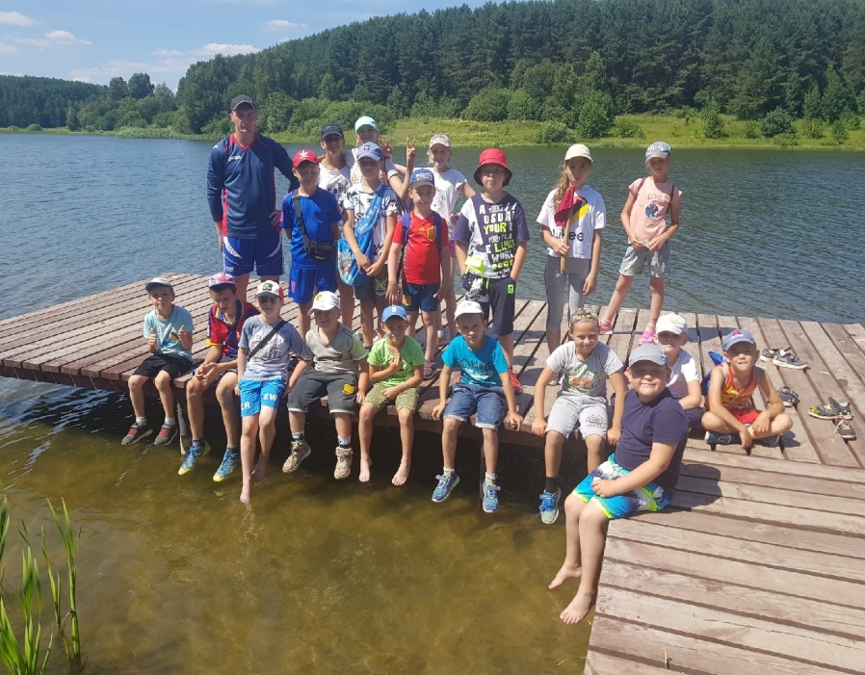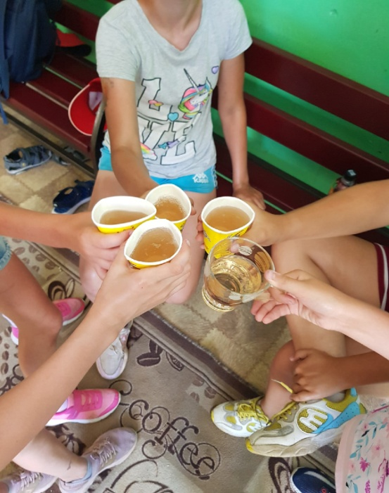
Экскурсия-прогулка в парк «Наедине с природой» р.п. Вача

Нельзя не отметить, что в период работы смены, для ребят был организован тематический день, посвященный 80-летию со дня начала Великой Отечественной войны 1941-1945 гг. В этот день педагогами был организован творческий урок «Слово, опаленное памятью», в рамках которого каждый ребенок прочитал стихотворение, посвященное Великой Отечественной войне. В основном звучали стихи известных советских авторов: Юлии Друниной и Александра Твардовского. В завершении темы войны педагоги вместе с детьми возложили цветы к памятнику советским воинам на центральной площади поселка. Видеоотчет об этом мероприятии можно посмотреть по ссылке: https://vk.com/public177451149?w=wall-177451149_650

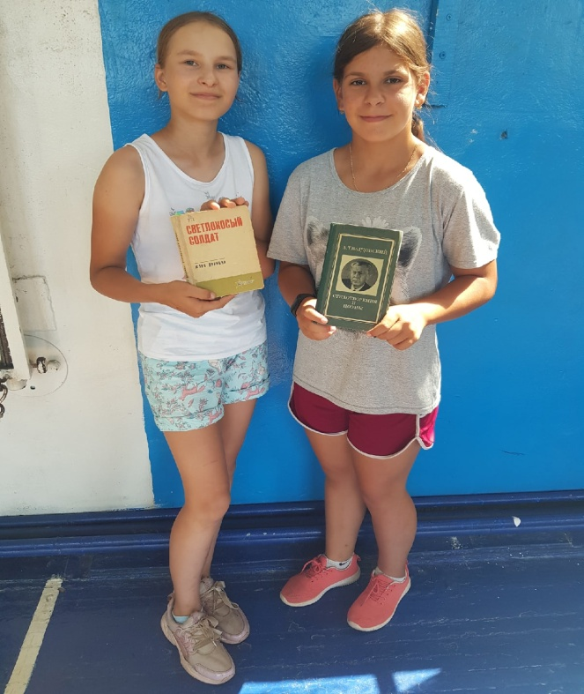
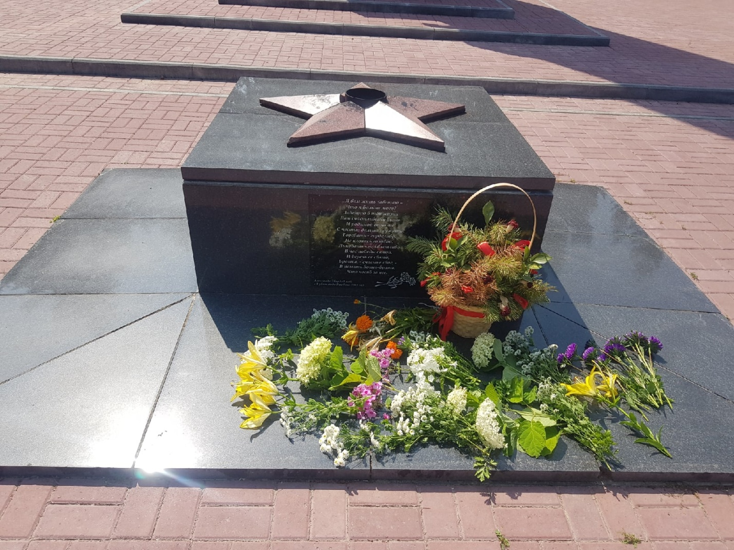
Тематический день, посвященный 80-летию со дня начала ВОВ

Ярко, красочно, весело и спортивно пронеслось время в спортивно-оздоровительном лагере «Олимпиец». Мы надеемся, что наши ребята смогли хоть на немного приблизиться к своей мечте – зажечься новой звездочкой на спортивном небосводе и поверить в себя. Ведь чем больше в России сильных, умных, успешных, способных реализовать себя, молодых людей, тем сильнее, величественнее и могущественнее будет наша страна. Лагерь «Олимпиец» зажег новые звезды – будем верить, что их свет со временем станет только сильнее и ярче!

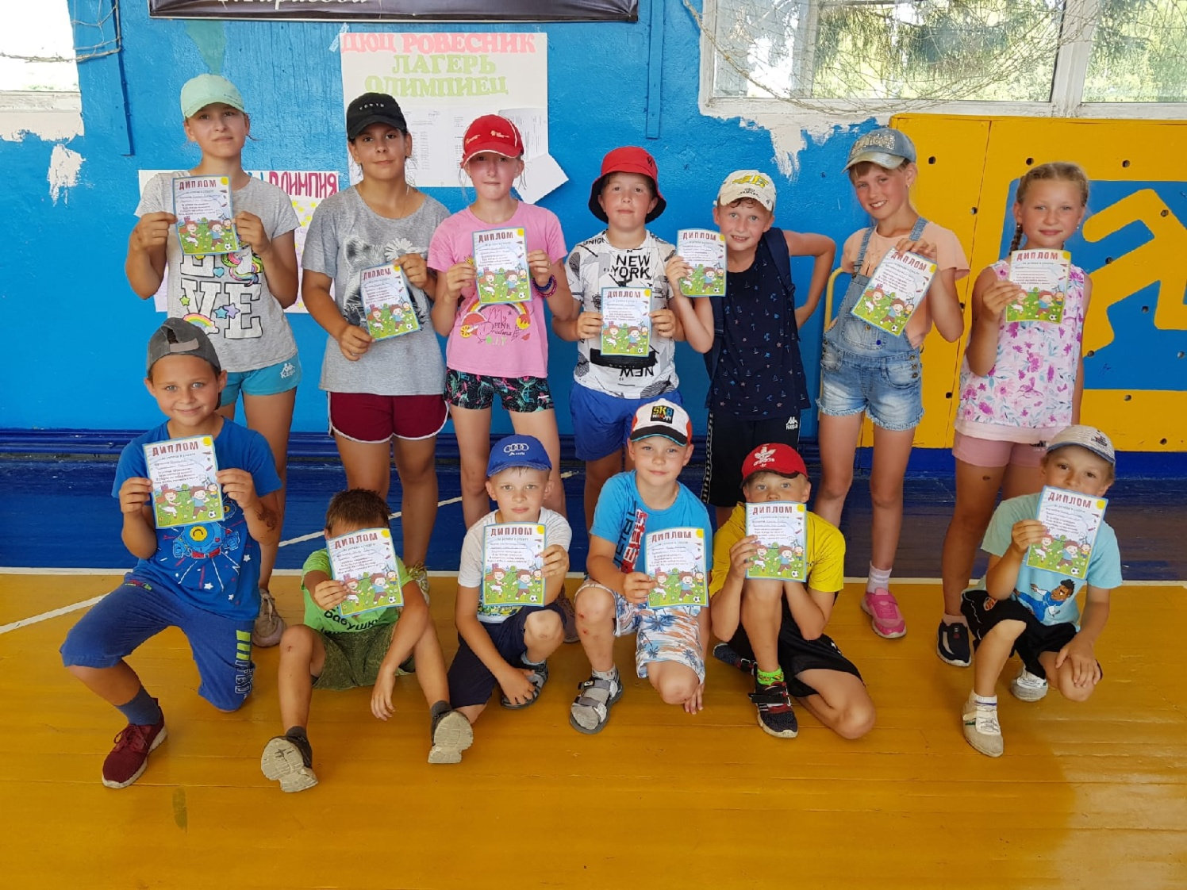

МБУ ДО ДЮЦ «Ровесник» - всегда рады видеть Вас в нашем центре!

